Уводзіны
Аднойчы нам выхавацель расказвала пра сімвалы Рэспублікі Беларусь. Мы разглядалі герб Беларусі. Мы даведаліся, што на гербе – кветкі канюшыны і лёну. Я запытала: “А чаму не ружы, яны ж вельмі прыгожыя?” Алёна Баляславаўна адказала, што канюшына і лён з’яўляюцца сімваламі нашай краіны. Яны прыносяць вельмі вялікую карысць людзям і жывёлам.
А ружы? Не адставала я. Мяне гэта вельмі зацікавіла і я папрасіла Алёну Баляславаўну дапамагчы мне ў гэтым разабрацца.
Мэта даследавання: вывучэнне асаблівасцей выкарыстання і значэння ружаў, канюшыны і ільну ў паўсядзённым жыцці чалавека
Задачы:
1.Пазнаёміцца з інфармацыяй пра ружы, канюшыну і лён
2.Выявіць іх карысць для чалавека і жывёл
3.Вызначыць, ці могуць ружы ўпрыгожваць герб Беларусі

Гіпотэза: ружы могуць быць сімваламі нашай краіны
Апісанне даследчай работы

У ходзе сваёй даследчай працы мы з мамай паглядзелі інфармацыю аб ружах у інтэрнэце. Я даведалася, што ружы бываюць рознага колеру, памеру, формы. Іх вельмі многа. Але ўсе яны калючыя. Ружы ўпрыгожваюць плошчы гарадоў, двароў, садоў. Іх прыносяць у падарунак на розныя святы. Пялёсткі руж прымяняюць у медыцыне і касметыцы. Але жывёл імі не кормяць. Я думаю таму, што яны з калючымі шыпамі.
Летам я з сябрамі і выхавацелем хадзілі на прагулку на поле. На гэтым полі расла ружовая канюшына, як на гербе! Лісцікі канюшыны падобныя да сэрцаў. І яны сабраныя па тры разам. А зверху – прыгожая лілова-чырвоная кветачка. А навуковая назва расліны азначае трохліснік.
Поле было вельмі вялікае і прыгожае! Мне з маімі сябрамі вельмі захацелася па ім пагуляць, бо кветачкі і лісце былі такімі мяккімі і духмянымі! (Дадатак 1) Але Алёна Баляславаўна сказала, што поле нельга таптаць, бо канюшыну хутка будуць касіць на корм жывёлам. А яшчэ мой тата касіў канюшыну за нашай хатай і мы кармілі трусоў.
Канюшына атрымала сваю беларускую назву за тое, што падабаецца каням, бо з’яўляецца салодкай.
На пачатку восені каля дарогі, непадалёку ад нашага дзицячага сада з’явілася вялікая фігура “мядзведзя”, да якога мы хадзілі ў госці. (Дадатак 2). Ён быў пабудаваны з рулонаў. На полі канюшыны ўжо не было. Яна была схавана ў рулоны, каб карміць жывёл зімой. Пазней у час прагулкі мы назіралі, як трактары вазілі гэтыя рулоны на ферму, дзе жывуць каровы. А яшчэ, мая бабуля Чэся сказала мне, што чым больш канюшыны кароўкі, ці козачкі з’ядуць, тым больш яны дадуць малака. Вось якая важная кветачка канюшына. Зразумела цяпер, чаму яна на нашым гербе.
А з лёнам выйшла яшчэ цікавей! З вялікай кнігі энцыклапедыі і інтэрнэту я пазнала шмат цікавага пра лён (Дадатак 3).
З даўніх часоў з гэтай расліны выраблялі ніткі і з іх ткалі тканіну на спецыяльных ткацкіх станках. А зараз у нашай рэспубліцы ажно 23 ільнозаводы. У нашым раённым цэнтры, горадзе Валожын, таксама ёсць ільнозавод. А вось самы вялікі ільнозавод ў Рэспубліцы Беларусь – гэта Аршанскі ільнокамбінат у горадзе Орша Віцебскай вобласці. На камбінаце шыюць адзенне, сурвэткі, ручнікі, вырабляюць розныя сувеніры, пасцельную бялізну. Адзенне са льну лёгкае, прыемнае, як сказала мама, самае натуральнае.
З насення льну выпрацоўваюць масла, якое дабаўляюць у салаты, кашы, бліны. Несенне і кветачкі гэтай расліны з’яўляюцца лекавымі, іх прымяняюць у медыцыне і касметыцы.
А яшчэ, аказваецца, што лён цвіце прыгожым блакітным колерам. Такога колеру вочы ў большасці беларусаў. Алена Баляславаўна сказала, што нашу Беларусь называюць сінявокай не толькі таму, што ў нас шмат азёраў, але і таму, што палі ільну, калі ён цвіце, падобныя на сапраўднае мора. Цяпер я разумею, чаму на нашым гербе канюшына і лён, а не ружа.

Атрыманыя вынікі і іх аналіз
У выніку даследавання я даведалася, што ружа прыносіць людзям толькі прыгажосць. Даведалася, што канюшына і лён прыносяць людзям і жывёлам вялікую карысць: і адзенне, і лекі, і ежу, і корм. Вось чаму гэтыя кветачкі з’яўляюцца сімваламі дабрабыту і працы нашай роднай Рэспублікі Беларусь і знаходзяцца на нашым гербе. А яшчэ я зразумела, што мала быць прыгожым і радаваць вока. Куды важней быць карысным для ўсіх!
Вывады
Маё меркаване, што ружы могуць быць сімваламі нашай краіны, не падцвердзілася.

Агляд літаратуры па тэме даследавання

Материалы на печатной основе
1. «Минщина, наш милый край» - Международный центр интеграционной информации. Общественный пресс-центр Дома прессы. Минск 2005
2. «Слутчина. История и современность /Слуцкий районный исполнительный комитет. -С49 Минск: БЕЛТА, 2011. 96 с :ил
3. Г.М.Галаватая “Случчына. Ілюстраваны летапіс краю” Мінск. БЕЛТА, 2016
Интернет-ресурсы
1.https://www.google.com/search?q=%D0%BE%D1%80%D1%88%D0%B0%D0%BD%D1%81%D0%BA%D0%B8%D0%B9+%D0%BB%D1%8C%D0%BD%D0%BE%D0%BA%D0%BE%D0%BC%D0%B1%D0%B8%D0%BD%D0%B0%D1%82&sca_esv=584237559&rlz=1C1GCEA_enBY994BY994&tbm=isch&source=lnms&sa=X&ved=2ahUKEwiZoIOM5tSCAxXyRPEDHbqyBggQ_A

2. https://www.google.com/search?q=

ДАДАТАК 1

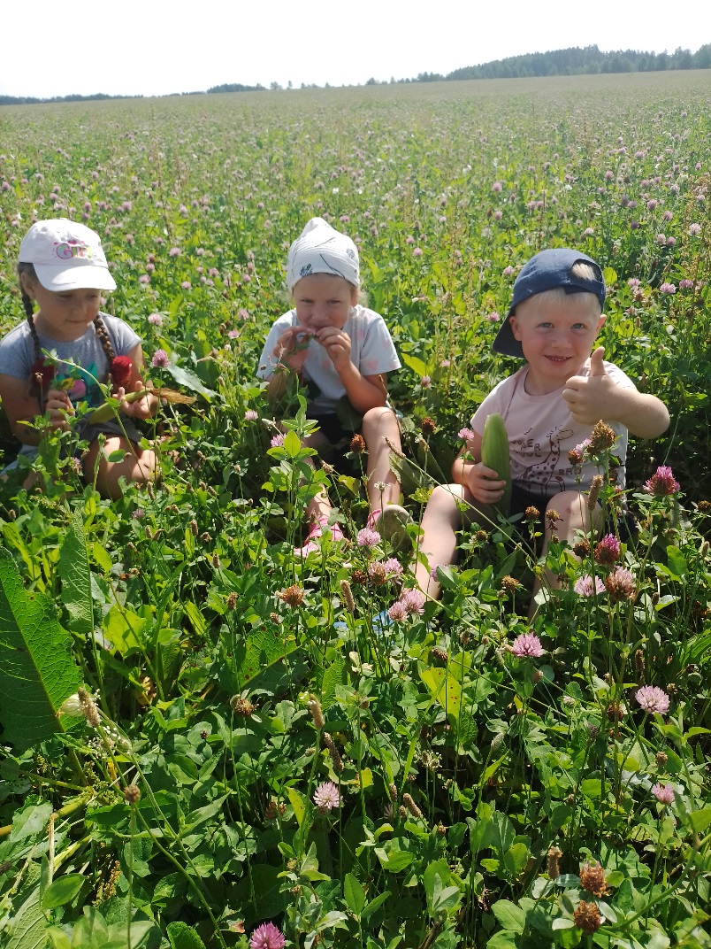
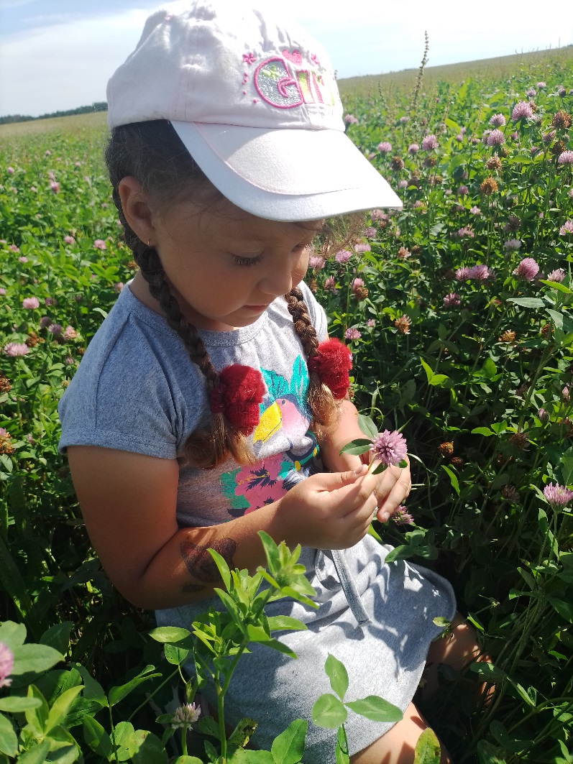

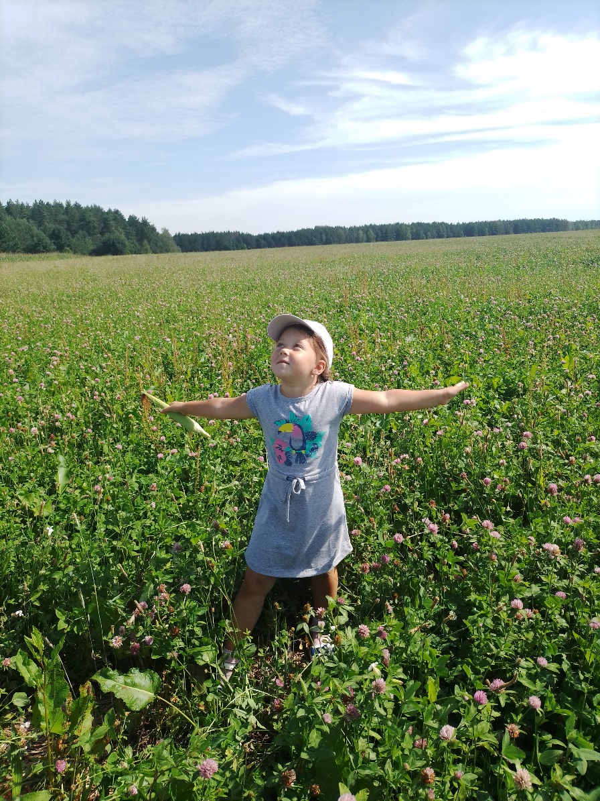

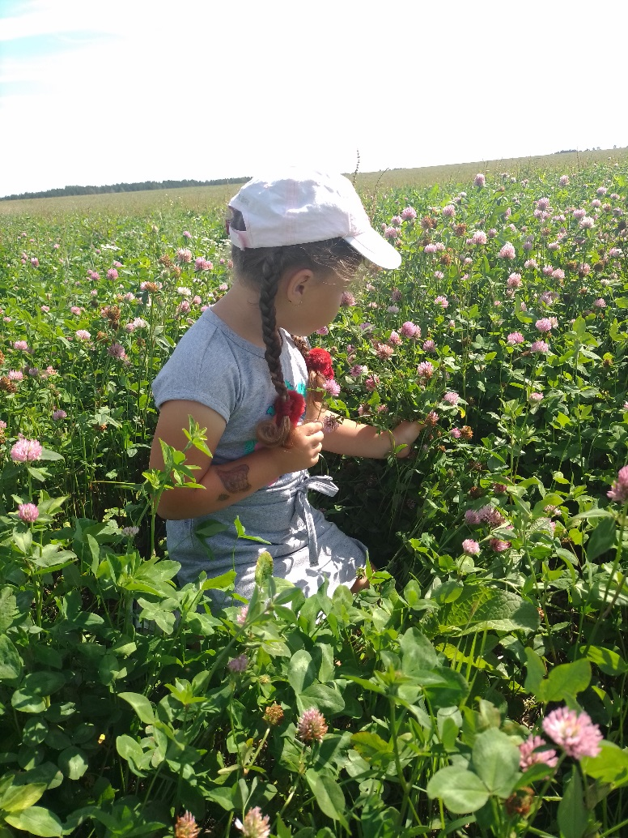

ДАДАТАК 2
ДАДАТАК 2
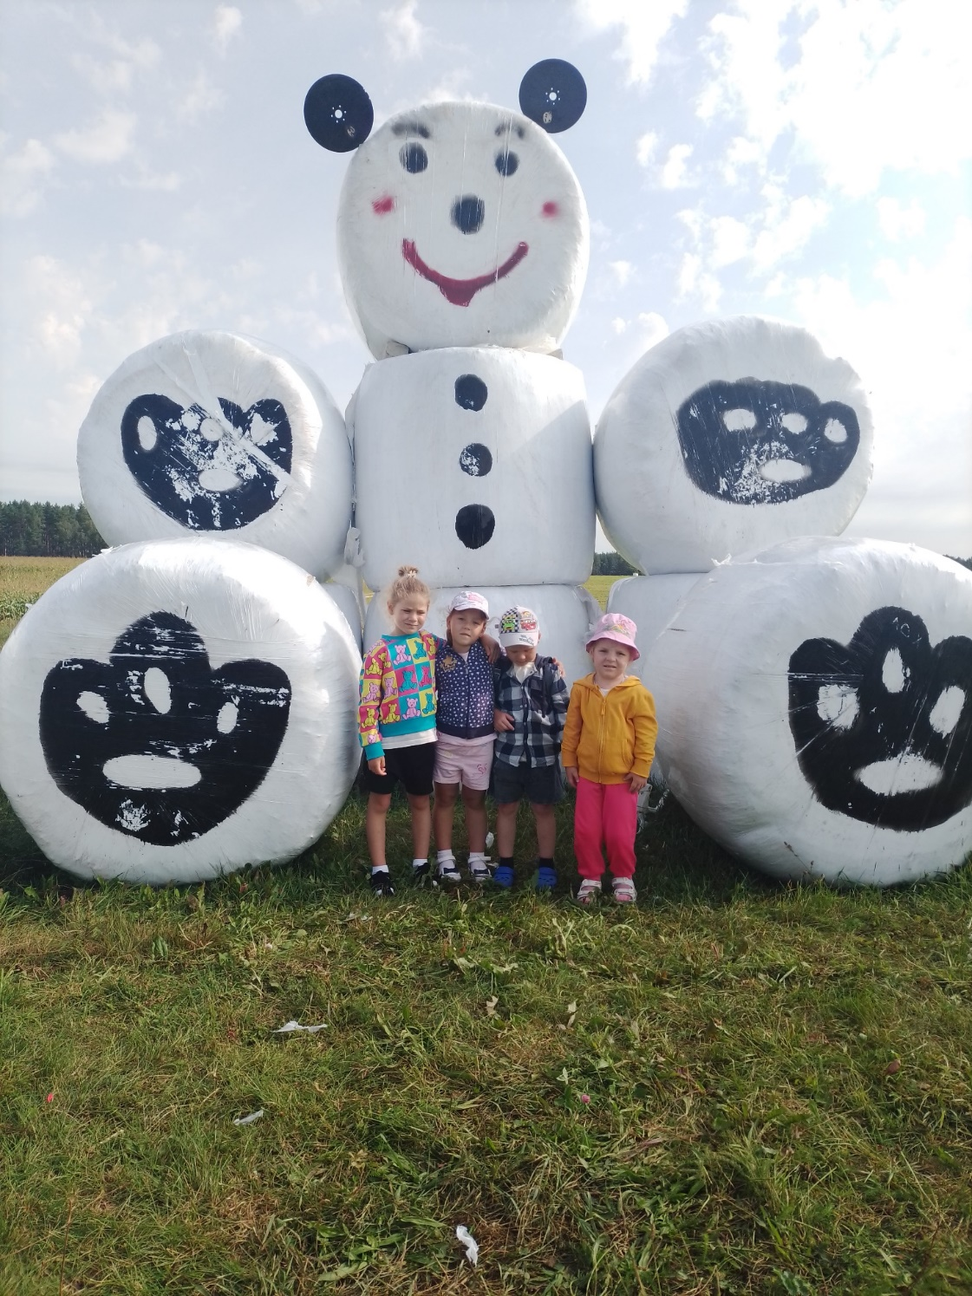

ДАДАТАК 3
